[版权问题！新乡医学院护理学院BMC nursing论文被撤稿](https://mp.weixin.qq.com/s?__biz=MzIxMDEwNDU1OA==&mid=2647881999&idx=3&sn=4ec3a10a6985b34dda603429fea5b2f6&chksm=8e224b16241aaca1b33531568ed795c1e8ba9d2e4bd4e6a207e74920f11b59ba7d16f39d9b2c&scene=126&sessionid=1742141879)

原创  sleuth[Pubpeer](javascript:void(0);)2025-03-12 08:58:41新加坡

 **提示**：**欢迎点击上方「Pubpeer」↑关注我们！**

编者按

**最新、最快、最真实的科研匿名评价论文报道；关注高校院所科研生态，欢迎提供新闻线索。联系邮箱：Pubpeer@qq.com**



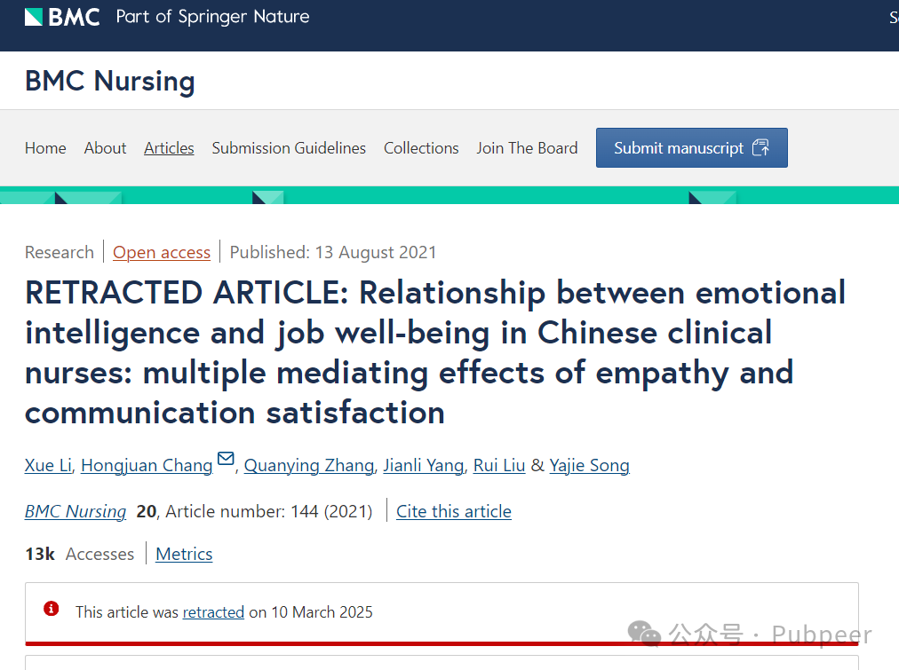

2021 年，来自新乡医学院护理学院以及新乡医学院第一附属医院护理部的薛丽、常红娟、张全英等多位作者，在《BMC nursing》杂志上发表了一篇题为 “Relationship between emotional intelligence and job well - being in Chinese clinical nurses: multiple mediating effects of empathy and communication satisfaction” 的研究文章，文章 DOI 为 10.1186/s12912 - 021 - 00658 - 4 ，pubmed 编号为 34389005。该研究旨在探讨中国临床护士情商与工作幸福感之间的关系，以及共情和沟通满意度在其中的多重中介作用。

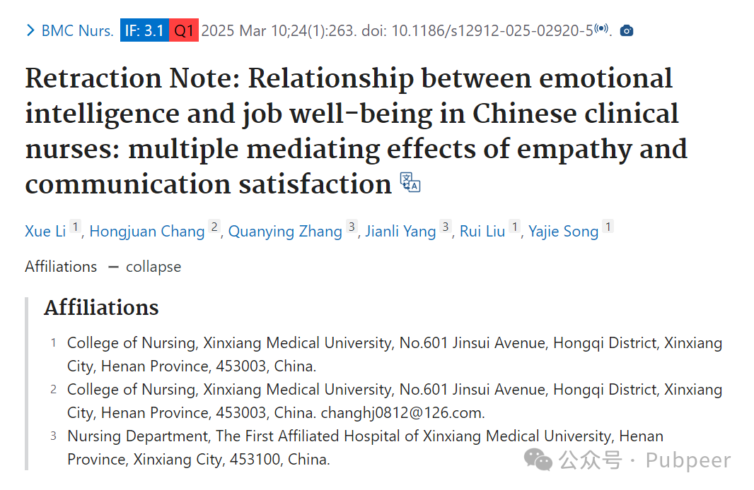

然而，2025 年 3 月 10 日，该文章被杂志社撤回。杂志社编辑发布撤稿声明称，文章发表后，有人对研究中使用受版权保护的杰斐逊共情量表（JSE）却未获得适当许可提出质疑。尽管出版商多次尝试就该问题联系作者，但始终未得到作者的任何回应。截至撤稿时，所有作者均未对编辑或出版商关于此次撤稿的任何通信作出回应。

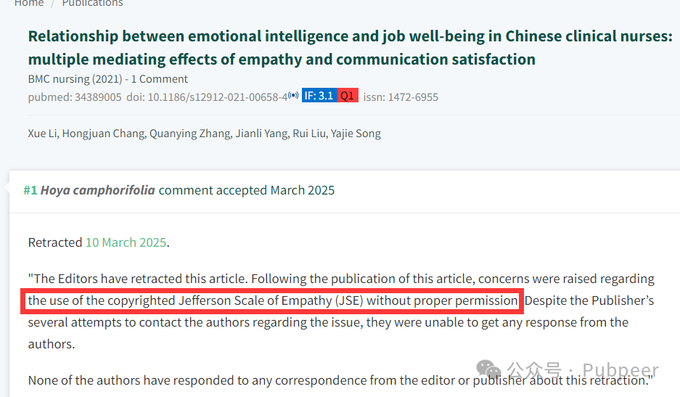

此次撤稿事件，不仅反映了学术研究中版权规范的重要性，对于整个学术领域也有着警示意义。它提醒研究者们在进行学术研究时，必须严格遵守学术规范和版权法规，确保研究的每一个环节都经得起推敲，维护学术的严谨性和纯洁性。同时，也为其他科研工作者敲响了警钟，在追求研究成果的过程中，绝不能忽视合规性，否则将面临严重的后果。

https://pubpeer.com/publications/F41F2D32E4C3DEEBAB992C76183A7F

来源：公众号pubpeer原创，文章涉及作者姓名都为音译名字；转载贴子请注明出处，若没注明pubpeer公众号出处，构成侵权。





声明：转载此文是出于传递更多信息之目的。若有来源标注错误或侵犯了您的合法权益，请作者持权属证明与本网联系，我们将及时更正、删除，谢谢

**Pubpeer，专注科研工作者。关注请长按上方二维码。投稿、合作、转载授权事宜请联系本号，回复2025，微信ID：BikElisabeth  或邮箱：Pubpeer@qq.com**